Міністерство освіти і науки України
Національний університет «Львівська політехніка»
Кафедра систем штучного інтелекту



Звіт

Звіт
про виконання лабораторних та практичних робіт блоку № 1
На тему: «Розробка та середовище розробки. Програмування: алгоритм, програма, код.»
з дисципліни: «Основи програмування»
до:
Практичних Робіт до блоку № 1

Виконала:
Студентка групи ШІ-14
Кравець Аліна Русланівна

Тема роботи:
Розробка та середовище розробки. Програмування: алгоритм, програма, код

Мета роботи:
Налаштувати середовище розробки Visual Studio Code. Ознайомитися із дошками Trello. Навчитися працювати із пул-реквестами у Github. Вивчити основні поняття мови C++. Ознайомитися зі створенням блок-схем у Draw.io. Навчитися оформляти звіти у Google Docs.

Теоретичні відомості:
- Теоретичні відомості з переліком важливих тем:
- Тема №1: Основні поняття С++
- Тема №2: Draw.io
- Тема №3: Git та Github
- Тема №4: Linux Console Commands

- Індивідуальний план опрацювання теорії:
- Тема №1: Основні поняття С++
  - Джерела Інформації:
    - Лекції та практичні заняття
    - https://www.youtube.com/watch?v=vLnPwxZdW4Y&list=PLWKjhJtqVAbmUE5IqyfGYEYjrZBYzaT4m&index=4
    - https://www.geeksforgeeks.org/cpp/c-plus-plus/
    - https://cplusplus.com/reference/cmath/#google_vignette
  - Що опрацьовано:
    - Ознайомилася із основними командами C++
    - Ознайомилася із бібліотеками iostream, cmath, string
  - Статус: Ознайомлена
  - Початок опрацювання теми: 14.09.2026
  - Звершення опрацювання теми: 18.09.2026
- Тема №2: Draw.io
  - Джерела Інформації:
    - https://www.programiz.com/article/flowchart-programming
    - Практичні заняття
    - https://uk.wikipedia.org/wiki/%D0%91%D0%BB%D0%BE%D0%BA-%D1%81%D1%85%D0%B5%D0%BC%D0%B0#
  - Що опрацьовано:
    - Навчилася працювати з draw.io
    - Ознайомилася із правилами дизайну блок-схем
  - Статус: Ознайомлена
  - Початок опрацювання теми: 11.09.2026
  - Звершення опрацювання теми: 11.09.2026
- Тема №3: Git та Github
  - Джерела Інформації:
    - https://www.freecodecamp.org/news/introduction-to-git-and-github/
    - https://www.youtube.com/watch?v=8JJ101D3knE
  - Що опрацьовано:
    - Навчилася працювати із Git та його командами
    - Навчилася працювати із Github
  - Статус: Ознайомлена
  - Початок опрацювання теми: 17.09.2026
  - Звершення опрацювання теми: 21.09.2026
- Тема №4: Linux Console Commands
  - Джерела Інформації:
    - https://www.freecodecamp.org/news/the-linux-commands-handbook/
    - https://acode.com.ua/linux-lessons/
  - Що опрацьовано:
    - Зрозуміла деякі відмінності між операційною системою Linux та операційними системами Windows та macOS
    - Навчилася працювати із командами Linux
  - Статус: Ознайомлена
  - Початок опрацювання теми: 11.09.2026
  - Звершення опрацювання теми: 13.09.2026

Виконання роботи:

1. Опрацювання завдання та вимог до програм та середовища:
Завдання №1 Requirements management and design activities with Draw.io and Google Docs
- Деталі завдання:
Навчитися створювати блок-схеми у Draw.io та працювати з Google Docs
Завдання №2 Lab# Configuration: Trello
- Деталі завдання:
Створити аккаунт в Trello. Додати завдання на спільну дошку
Завдання №3 Lab# Configuration: Linux Console Commands
- Деталі завдання:
Встановити WSL та Ubuntu 26.04.01
Завдання №4 Lab# Configuration: Visual Studio Code
- Деталі завдання:
Інсталювати Visual Studio Code
Завдання №5 Lab# Configuration: VSC C/C++ Extensions, IntelliSense, Code Runner
- Деталі завдання:
Інсталювати C++ Extensions у VSCode
Завдання №6 Lab# Configuration: GitHub
- Деталі завдання:
Створити аккаунт в GitHub
Завдання №7 Lab# Configuration: Git
- Деталі завдання:
Інсталювати Git
Завдання №8 Lab# Configuration: Algotester
- Деталі завдання:
Створити аккаунт в Algotester. Приєднатися до контесту
Завдання №9 Lab# Configuration: Create Own Git Repo and Exchange Files with Teammate
- Деталі завдання:
Створити свій репозиторій.
Завдання №10 Run First Program
- Деталі завдання:
Обчислити, скільки часу портативна зарядна станція зможе живити прилад, враховуючи її ємність, вік, поточний рівень заряду та ККД інвертора.
- Важливі деталі для врахування в імплементації програми:
Використати функції cin та cout
Завдання №11 задача з Algotester - A плюс B
- Деталі завдання:
Ввести цілі числа a і b. Вивести їхню суму

2. Дизайн та планована оцінка часу виконання завдань:
Завдання №10 Run First Program
- Блок-схема:
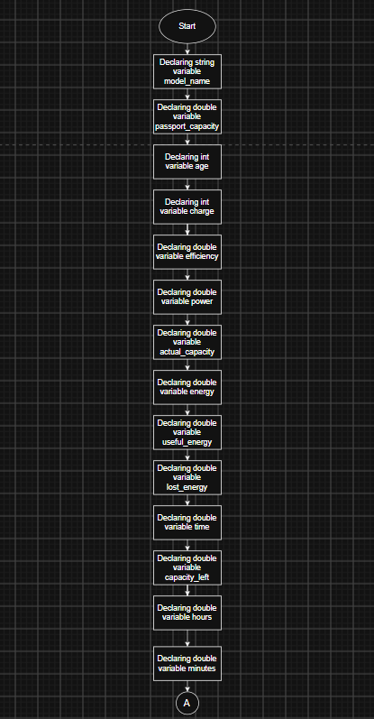
Рис. 1. Блок-схема (ч. 1)
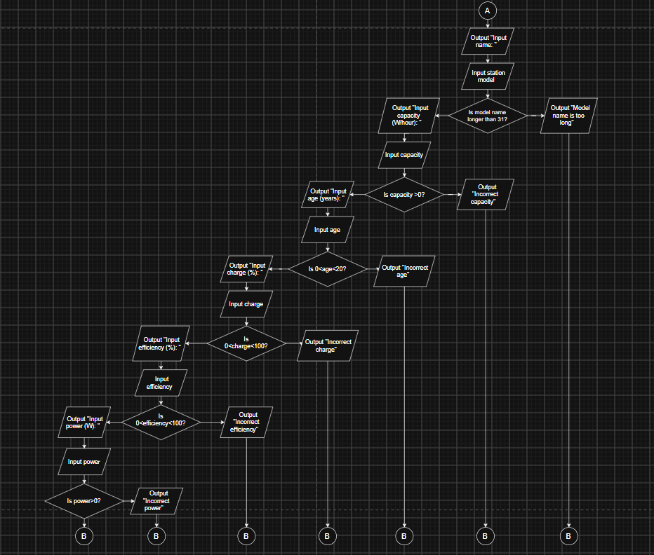
Рис. 2. Блок-схема (ч. 2)
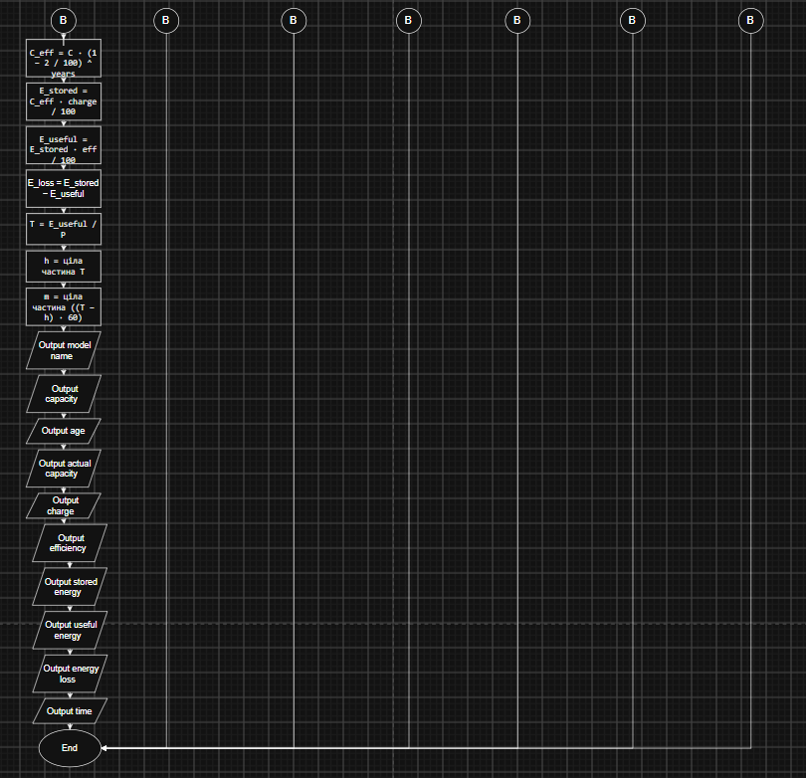
Рис. 3. Блок-схема (ч. 3)
Планований час на реалізацію: 5 годин
- Важливі деталі для врахування в імплементації: Використати функції cin та cout

3. Конфігурація середовища до виконання завдань:
Завдання №1 Requirements management and design activities with Draw.io and Google Docs
Інсталювала Draw.io. Навчилася створювати блок-схеми
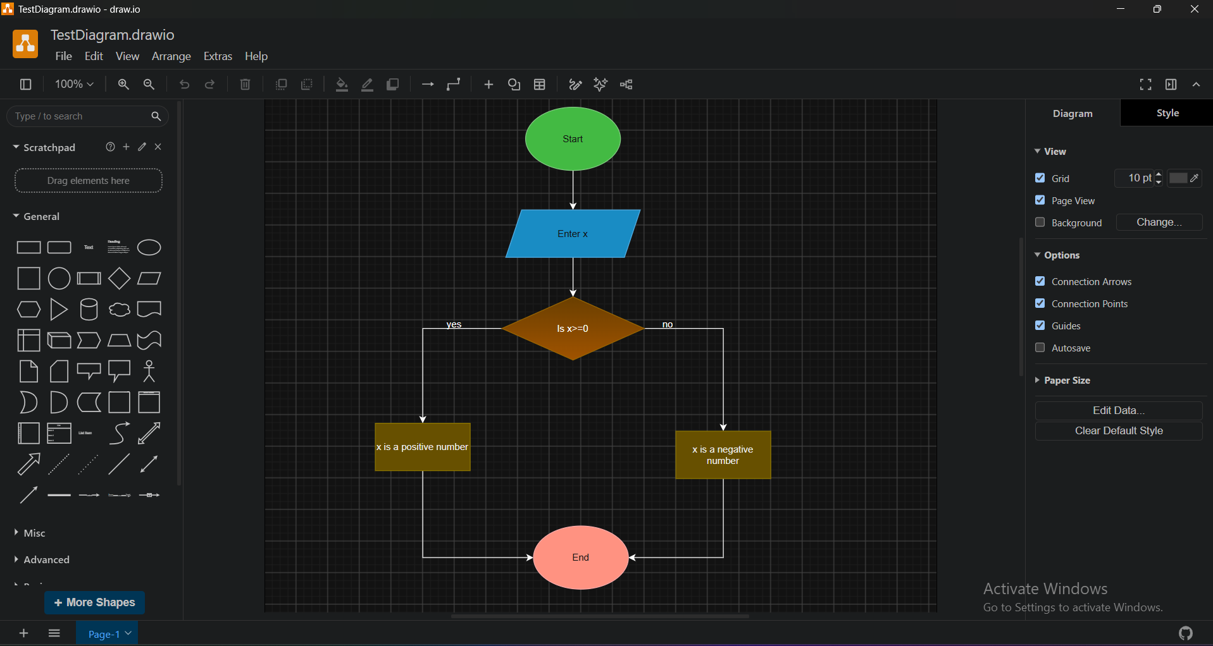
Рис. 4. Перша блок-схема
Завдання №2 Lab# Configuration: Trello
Створила аккаунт на Trello. Приєдналася до спільної дошки
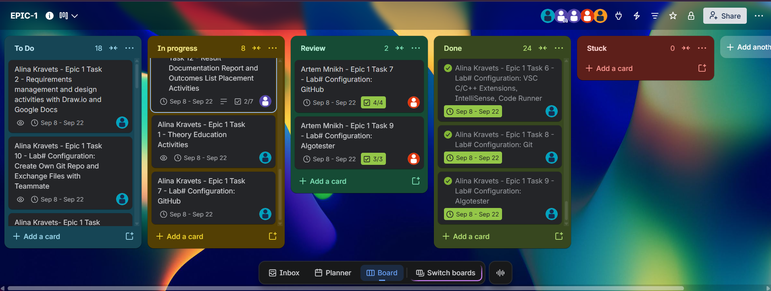
Рис. 5. Спільна дошка у Trello
Завдання №3 Lab# Configuration: Linux Console Commands
Встановила WSL та Ubuntu. Поекспериментувала із командами Linux
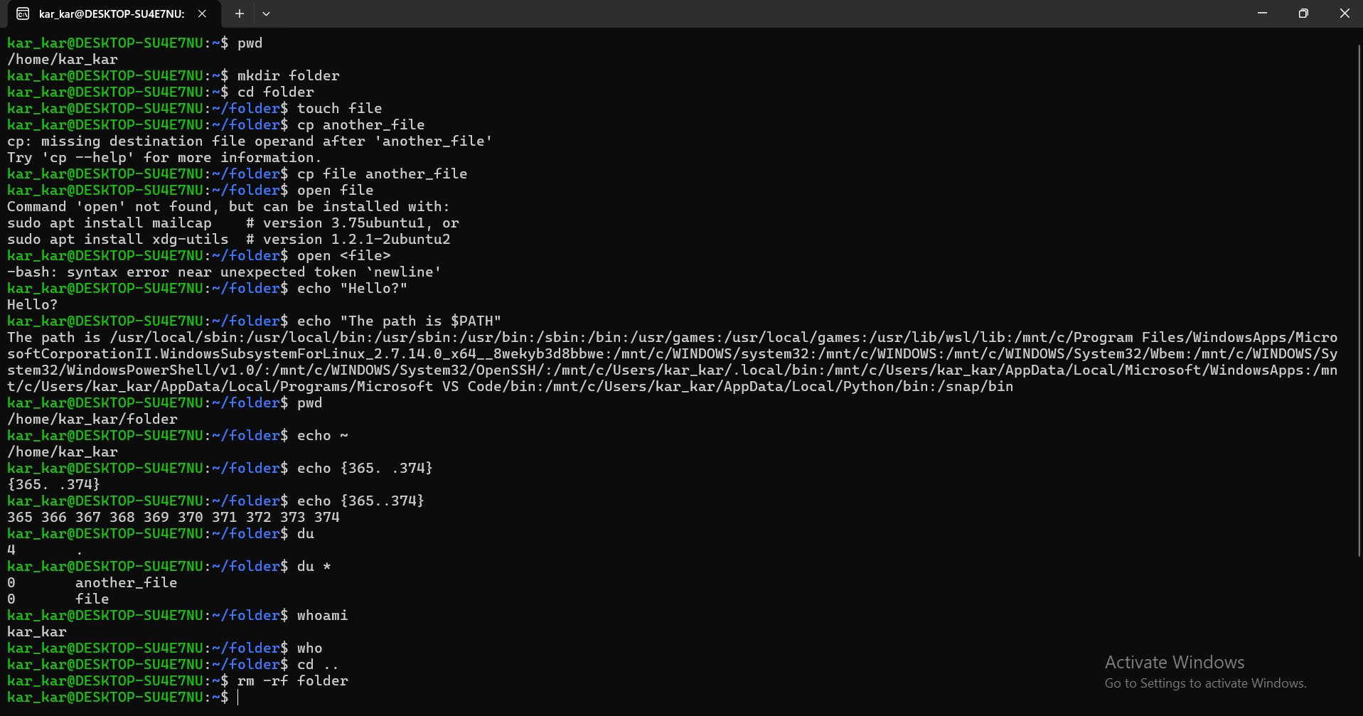
Рис. 6. Команди Linux
Завдання №4 Lab# Configuration: Visual Studio Code
Інсталювала VSCode
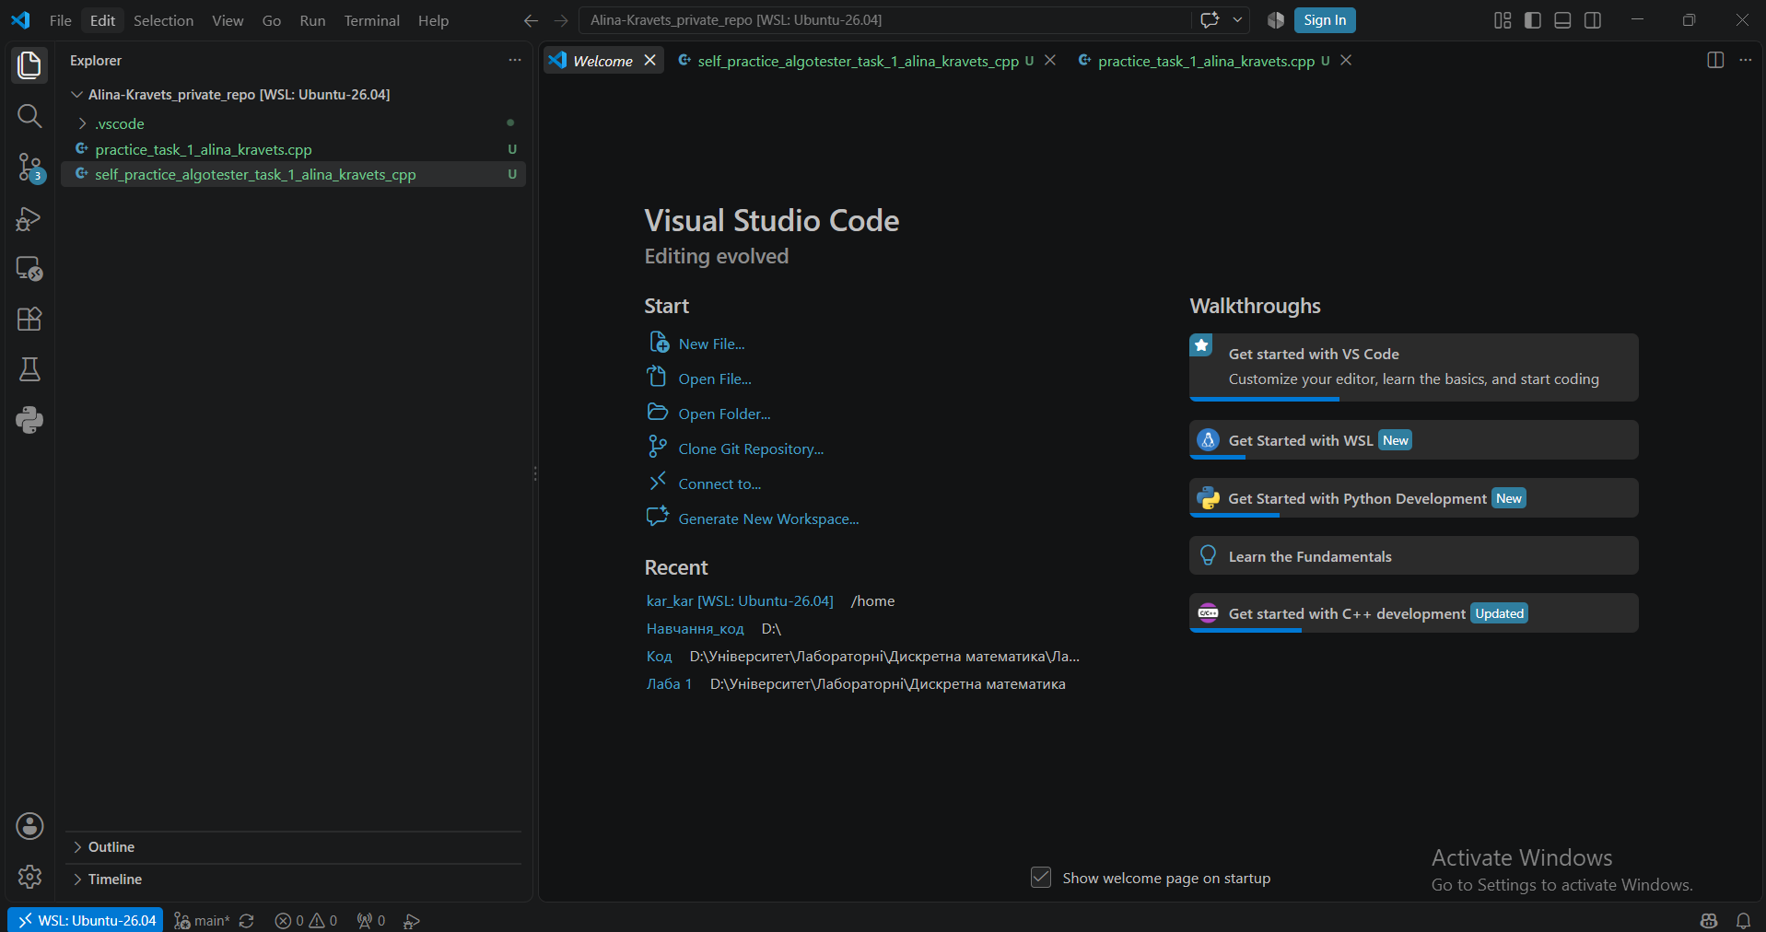
Рис. 7. Інстальований VSCode
Завдання №5 Lab# Configuration: VSC C/C++ Extensions, IntelliSense, Code Runner
Інсталювала C++ Extensions у VSCode
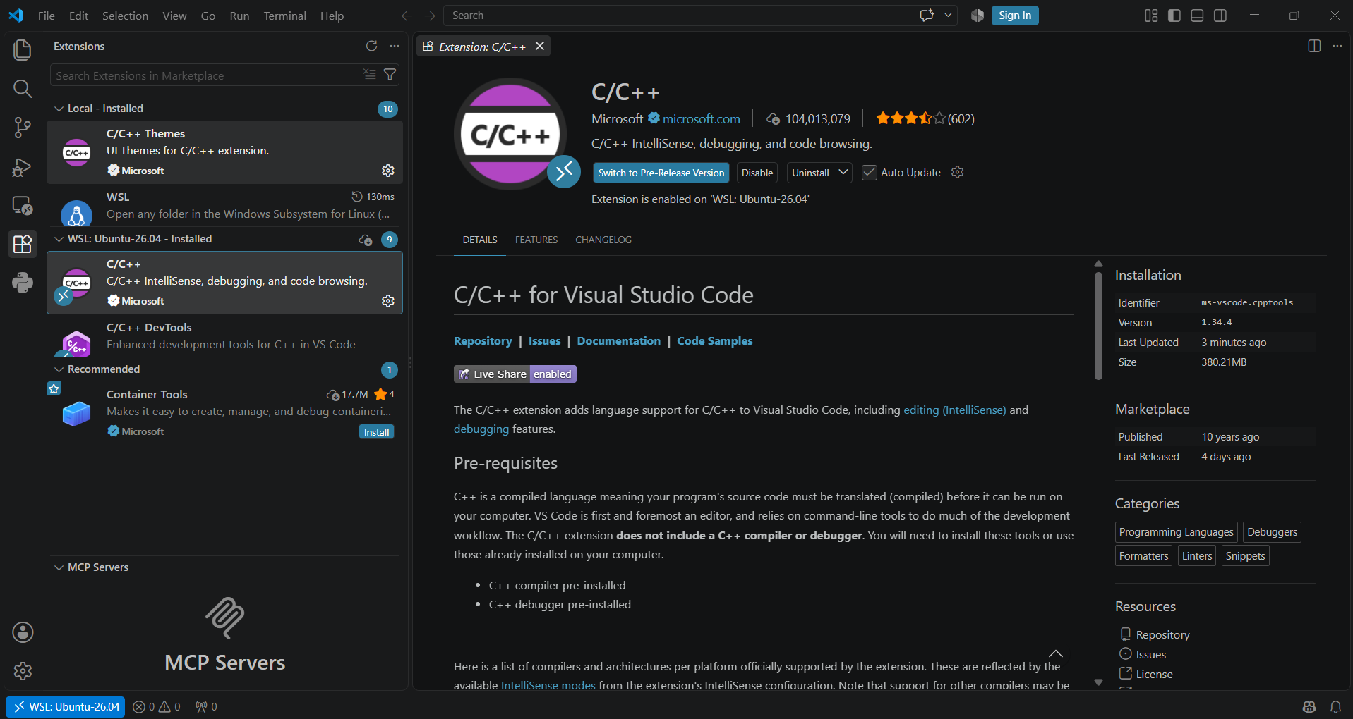
Рис 8. VSC Extensions
Завдання №6 Lab# Configuration: GitHub
Створила аккаунт на Github. Приєдналася до спільного репозиторію та репозиторію команди
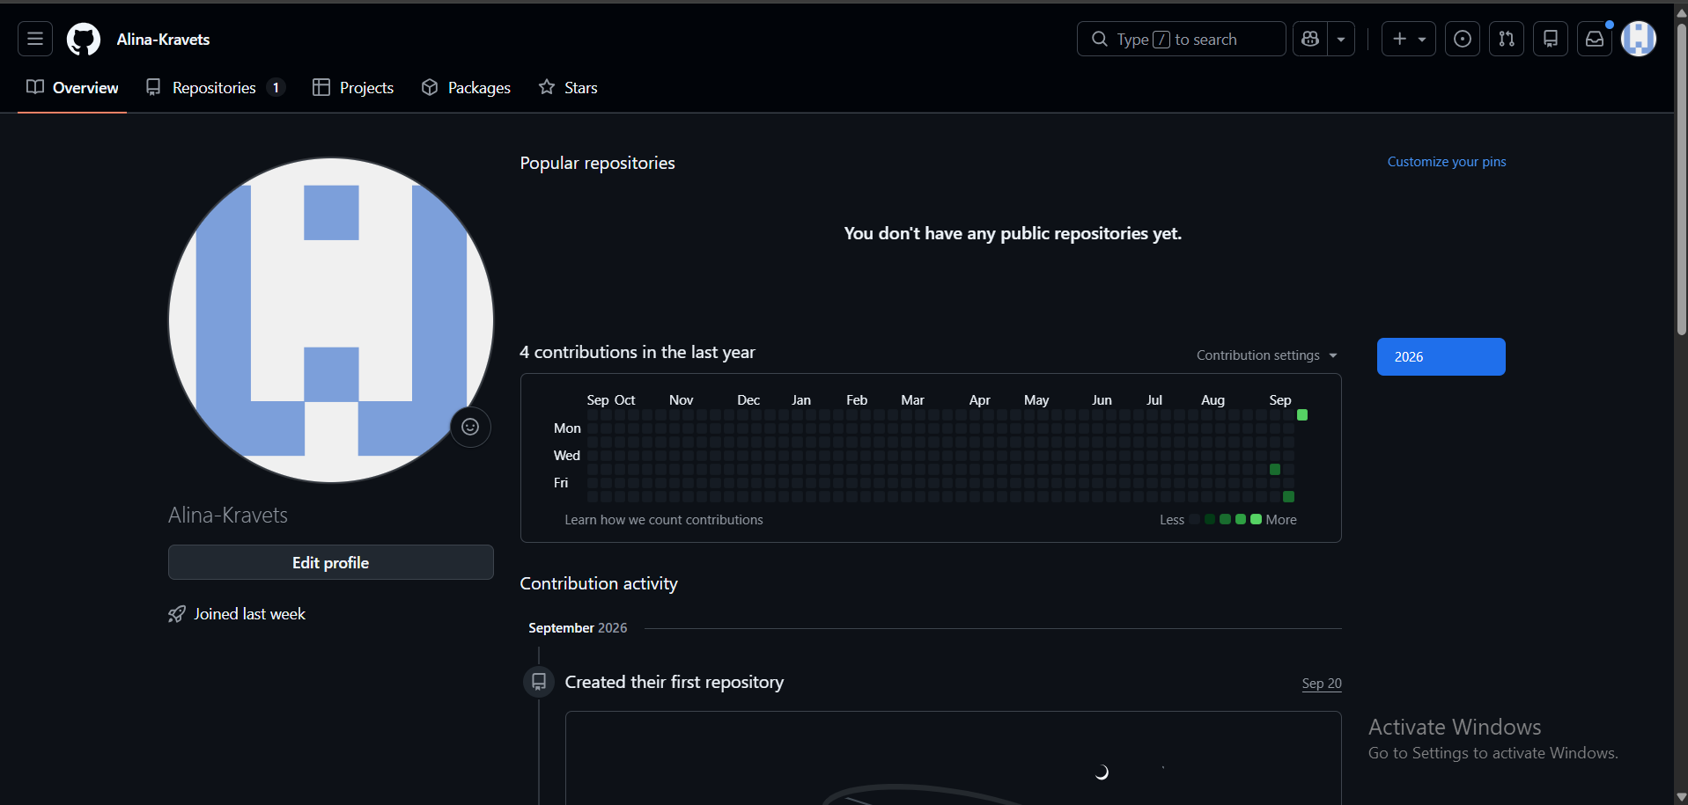
Рис. 9. Github аккаунт
Завдання №7 Lab# Configuration: Git
Встановила Git. Повчилася працювати із командами Git
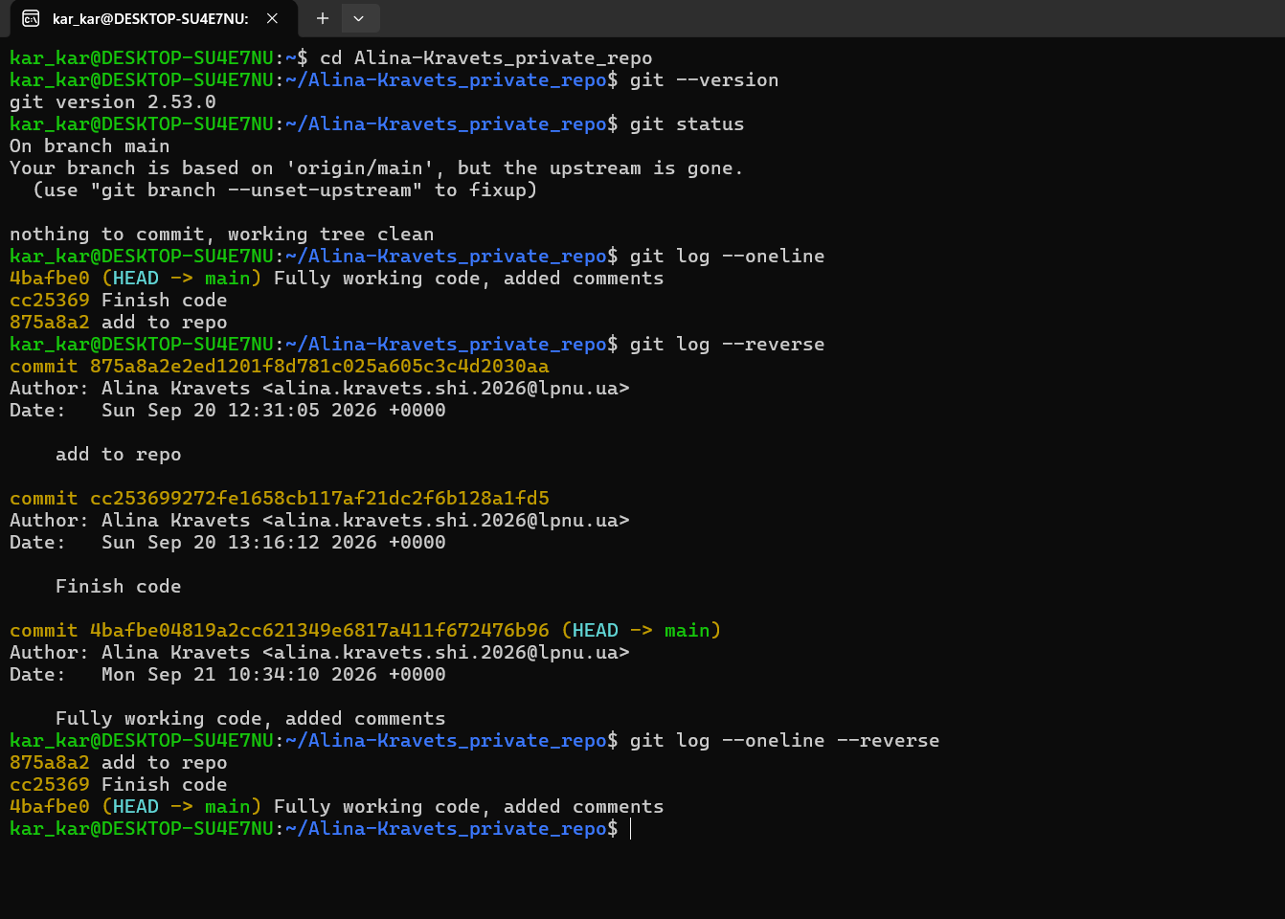
Рис. 10. Робота з історією проєкту в Git
Завдання №8 Lab# Configuration: Algotester
Створила аккаунт на Algotester. Приєдналася до контесту. Виконала кілька завдань
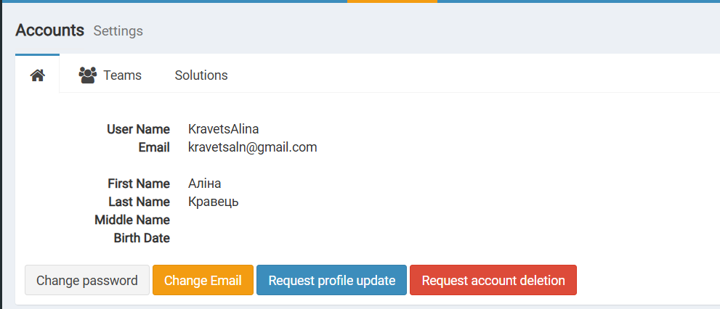
Рис. 11. Algotester аккаунт
Завдання №9 Lab# Configuration: Create Own Git Repo and Exchange Files with Teammate
Створила власний репозиторій. Приєдналася до репозиторію команди.
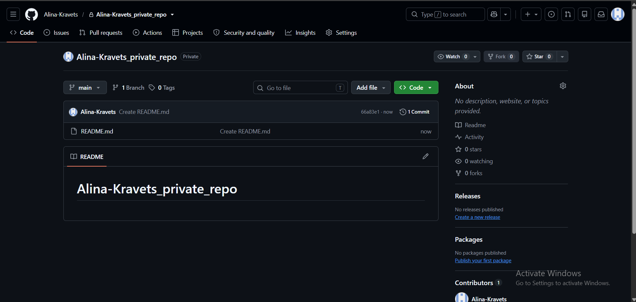
Рис. 12. Власний репозиторій

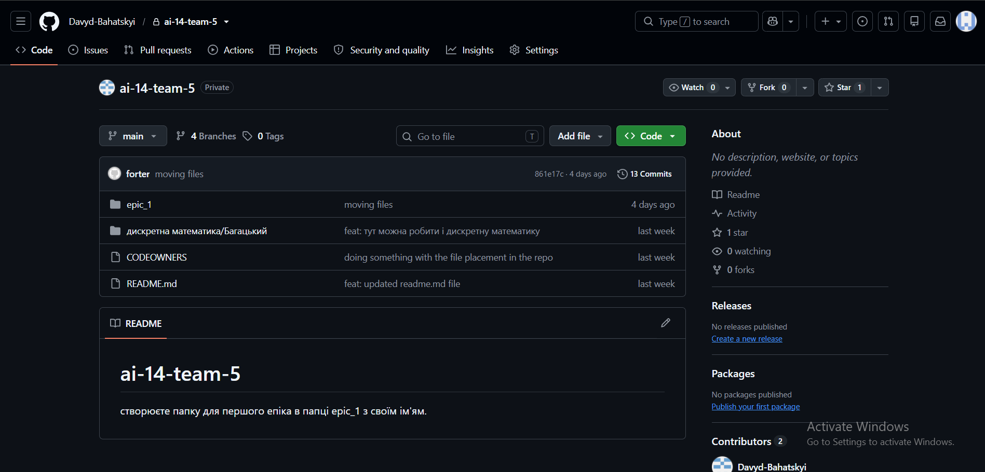
Рис. 13. Репозиторій команди

4. Код програм з посиланням на зовнішні ресурси:
Завдання №10 Run First Program.
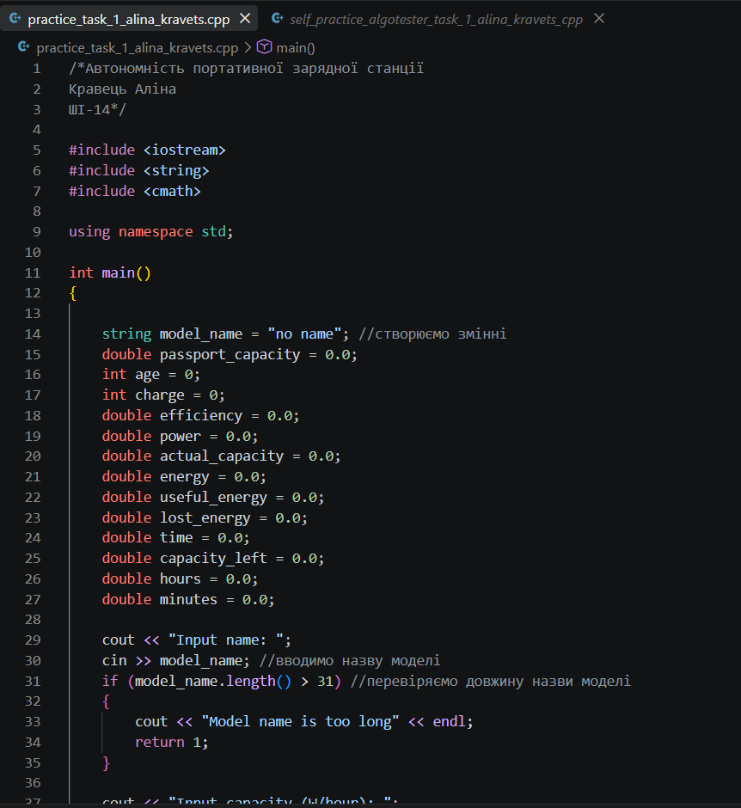
Рис. 14. Код до практичної задачі (ч. 1)
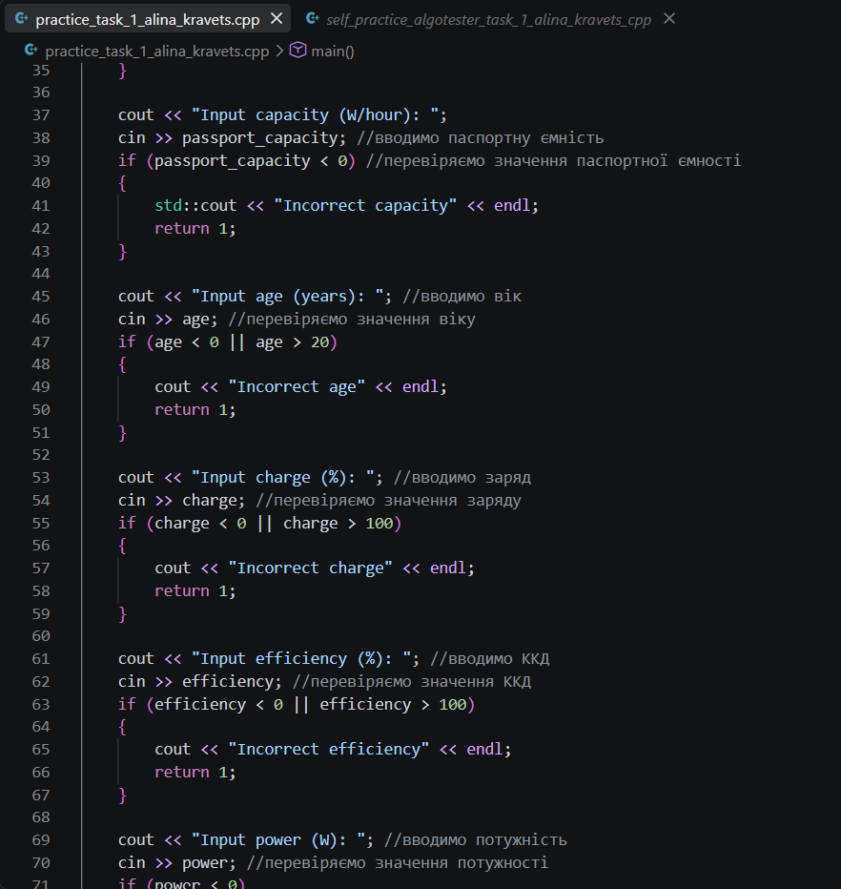
Рис. 15. Код до практичної задачі (ч. 2)
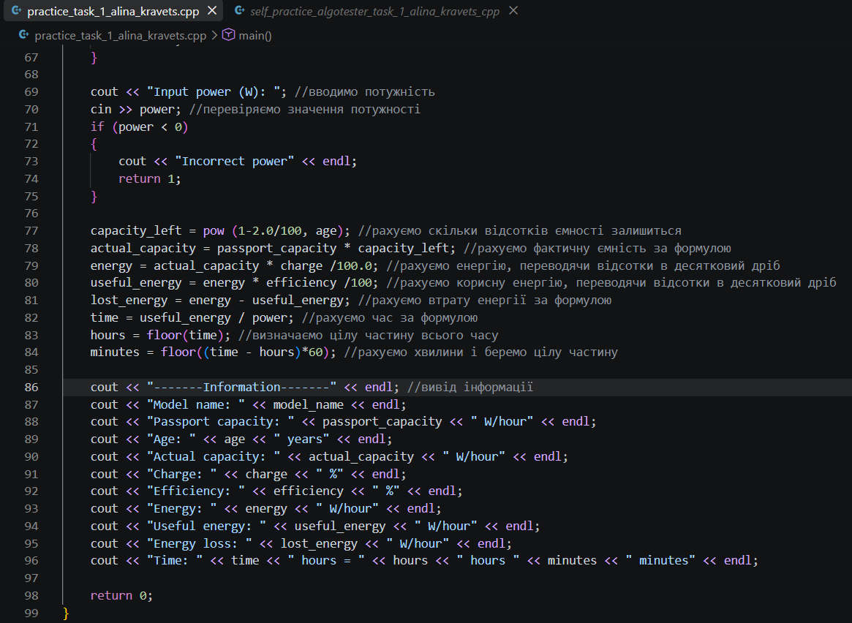
Рис. 16. Код до практичної задачі (ч. 3)
Посилання на файл коду в пулреквесті: https://github.com/artificial-intelligence-department/ai_programming_playground_2026/pull/94/changes#diff-da03e70915a154bc76c96112b789c0e7fa27e1827028010417709fa94c1a132d
Завдання №11 задача з Algotester - A плюс B
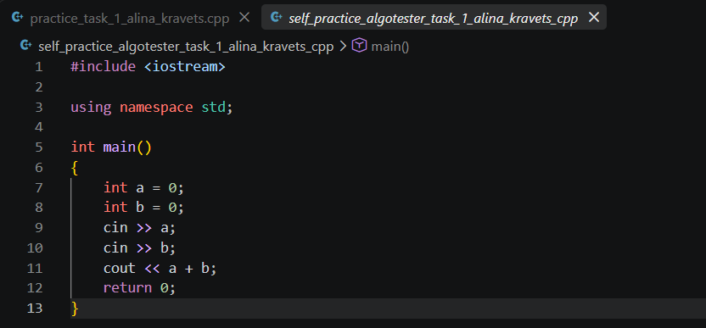
Рис. 17. Код до задачі з Algotester
Посилання на файл коду в пулреквесті: https://github.com/artificial-intelligence-department/ai_programming_playground_2026/pull/94/changes#diff-b1b84d9fcb1e1d6c5aec68e21be230cb119b616acb7fe37ae45498be8cc96eaa

5. Результати виконання завдань, тестування та фактично затрачений час:
Завдання №10 Run First Program
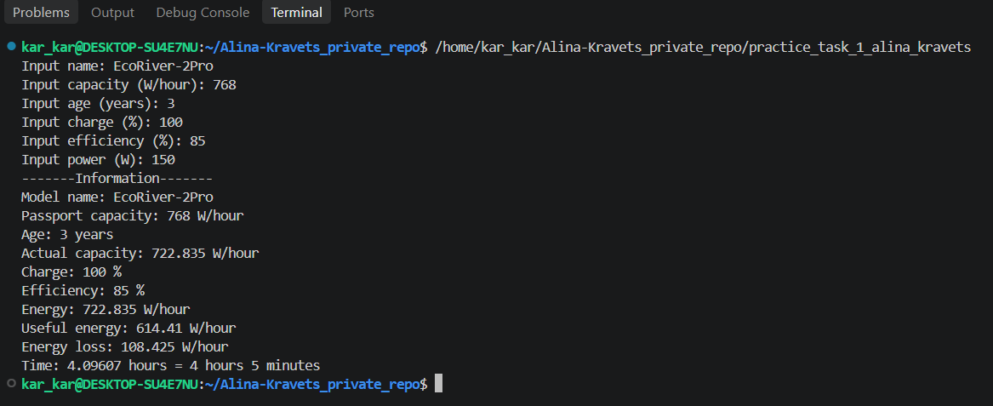
Рис. 18. Результат коду задачі
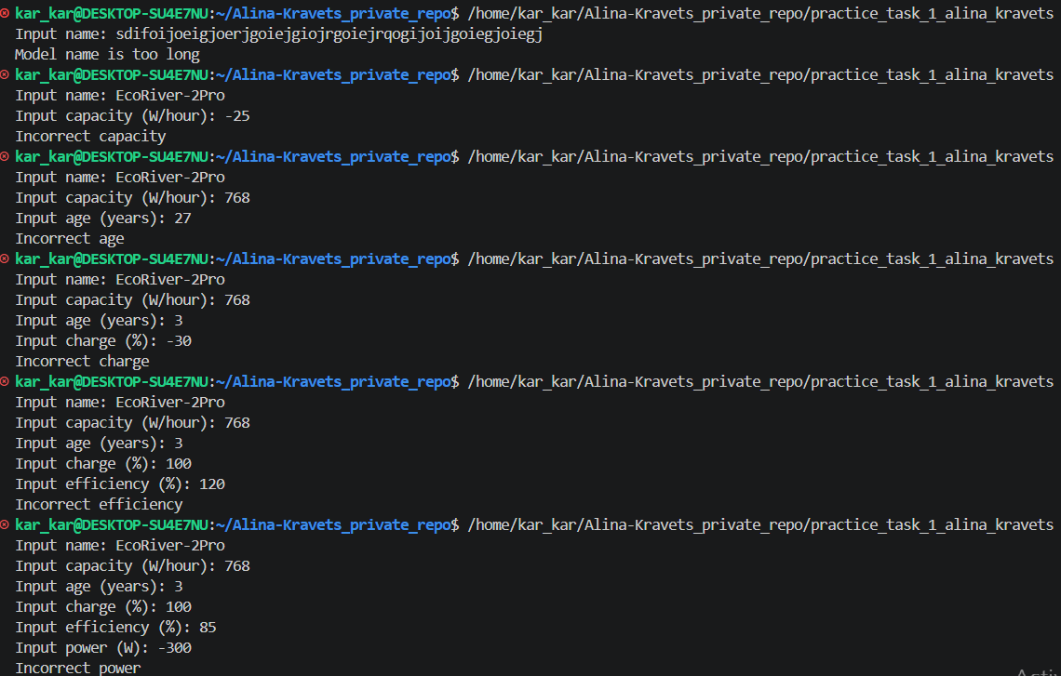
Рис. 19. Перевірка введених значень
Час затрачений на виконання завдання: 6 годин
Завдання №11 задача з Algotester - A плюс B
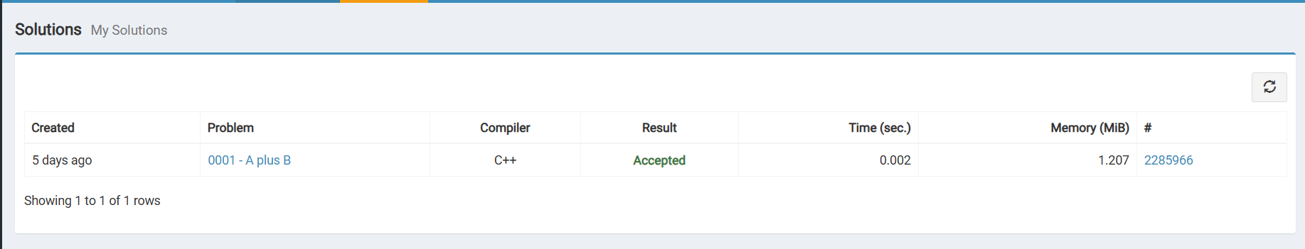
Рис. 20. Перевірка задачі на Algotester
Час затрачений на виконання завдання: 20 хвилин

6. Кооперація з командою:
- Зустріч у Telegram
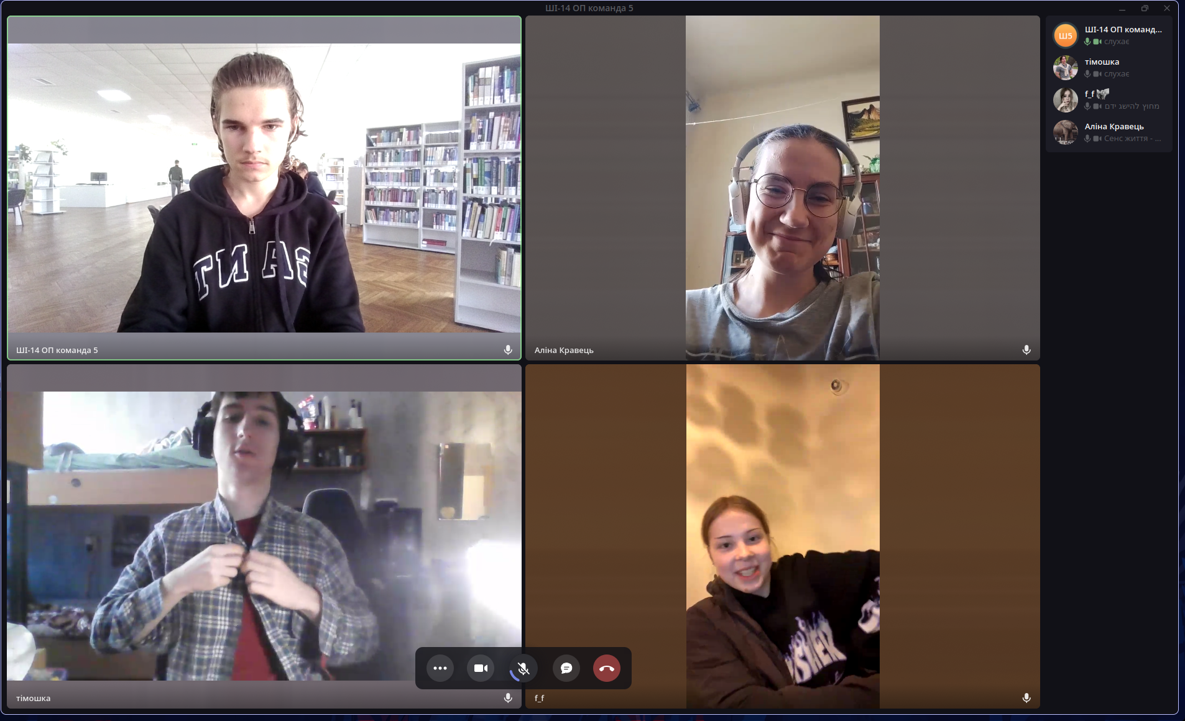
Рис. 22. Перша зустріч
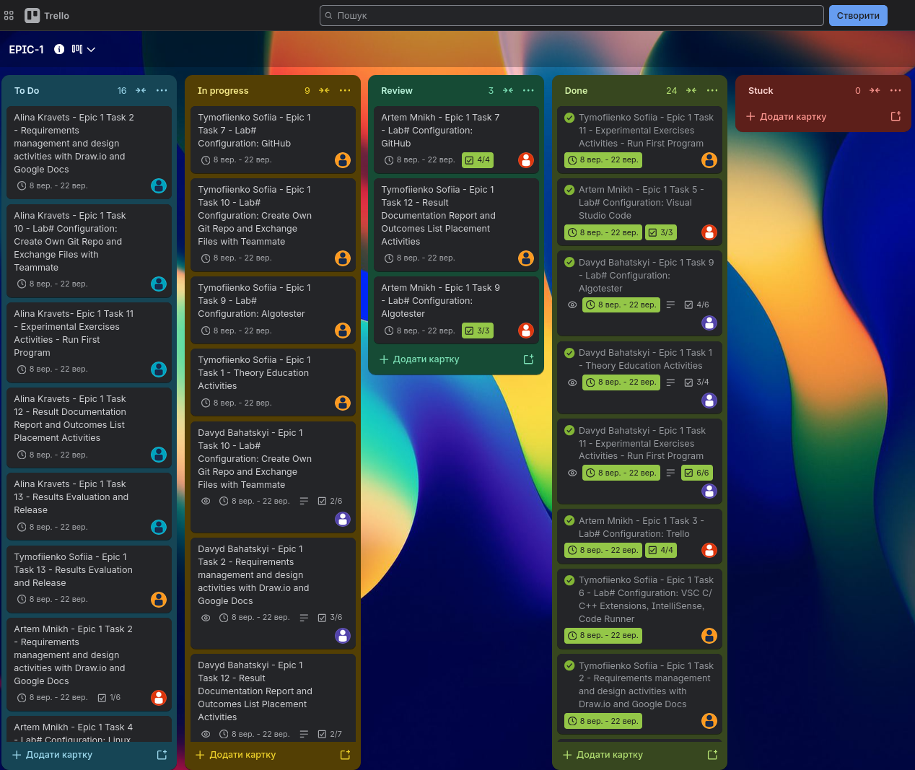
Рис. 23. Дошка Trello
- зустріч у Discord
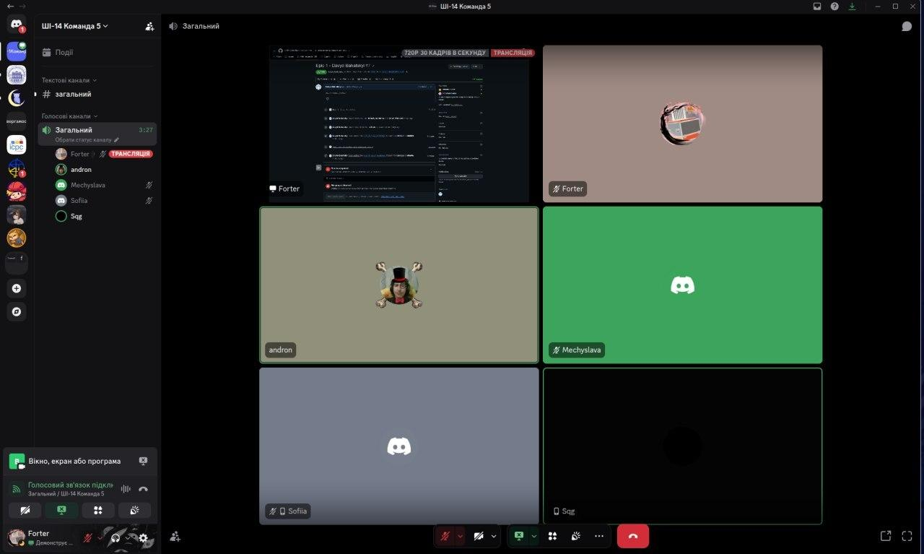
Рис. 24. Друга зустріч
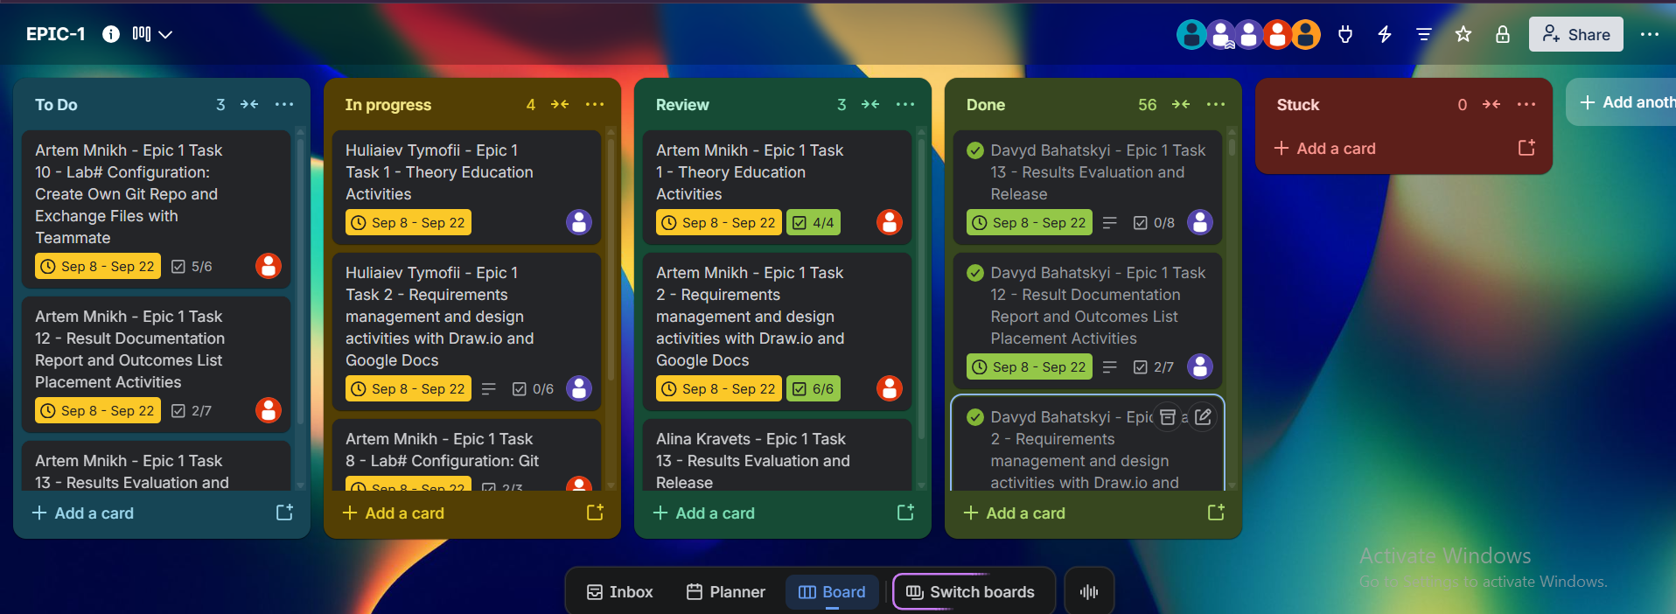
Рис. 25. Дошка Trello
- Коментарі учасників моєї команди до пулреквесту
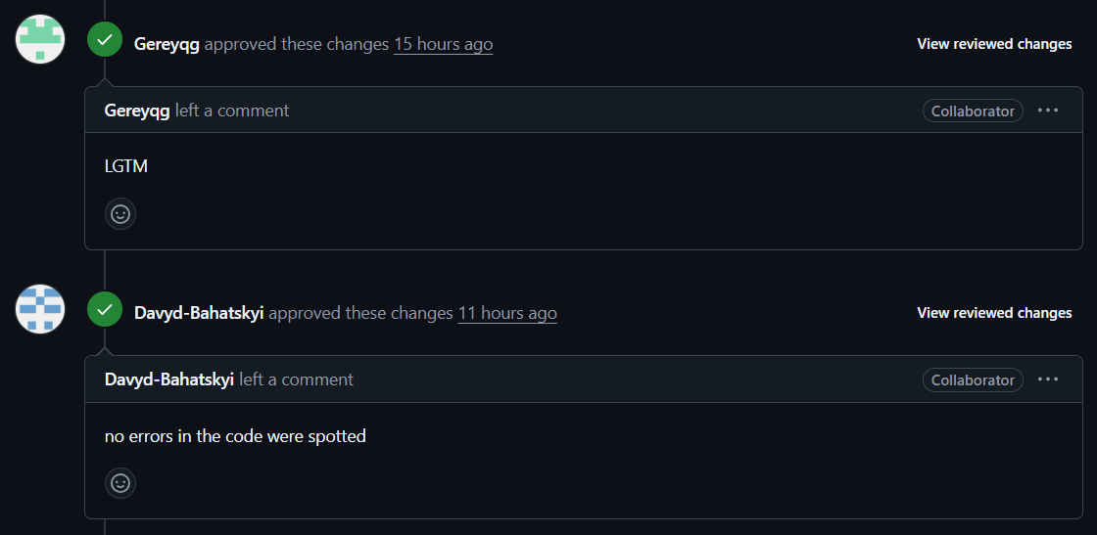
Рис. 26. Апруви учасників команди (ч. 1)
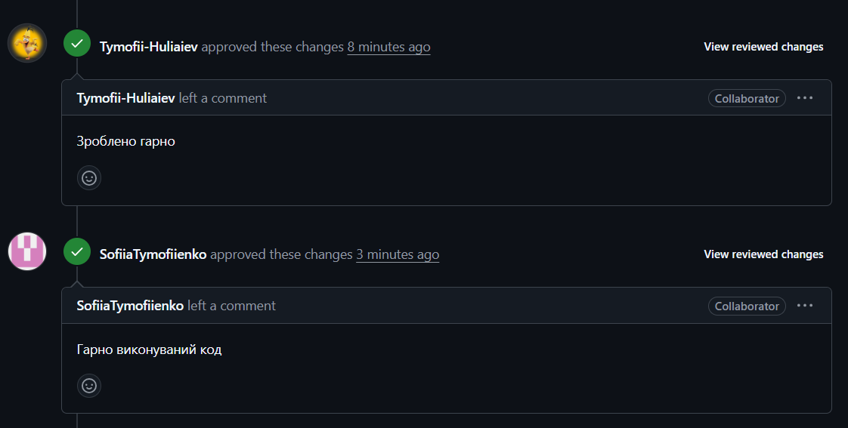
Рис. 27. Апруви учасників команди (ч. 2)

Висновки:
На цій лабораторній роботі я навчилася планувати та виконувати розробницькі проєкти. Також я навчилася працювати із командою.
Здобуті навички:
- Робота з дошками у Trello
- Побудова блок-схем у Draw.io
- Робота з консоллю Linux
- Розробка у Visual Studio Code
- Інсталяція Extensions у VSCode
- Робота з командами Git
- Робота з Github
- Основні команди C++
- Створення звіту про свою роботу

